- 2025年发电结构
https://www.stats.gov.cn/zwfwck/sjfb/202602/t20260228_1962662.html
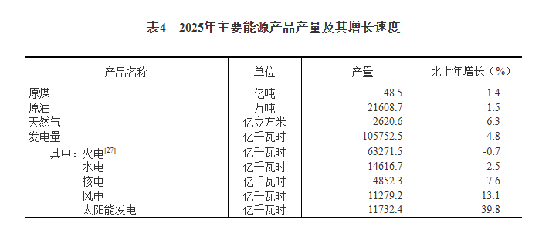
2025年燃气发电量占比3.1%：

https://finance.sina.cn/2026-05-21/detail-inhyrvzm6395785.d.html?cre=tianyi&mod=wlast&loc=4&r=0&rfunc=16&tj=cx_wap_wlast&tr=13

- 2050年发电结构
Nature Communications（NC）中国
A net-zero emissions strategy for China’s power sector using carbon-capture utilization and storage
链接:https://www.nature.com/articles/s41467-023-41548-4

P6,[ As a result, the 2050 power generation system in China attained the lowest cost…….]
表 1 中国基于最低成本路径（满足全国总电力短缺率 ≤ 0.1%）
能源类型 | 占比% | 说明
风电（陆上+海上） | 30.0% | 可变可再生能源
光伏发电 | 30.5% | 可变可再生能源
水电 | 12.6% | 稳定非化石能源
核电 | 11.1% | 稳定非化石能源
储能辅助发电 | 8.6% | 主要是短时储能系统
CCUS改造的化石燃料发电 | 16.0% | 其中：煤电14.9%，天然气1.1%
CCUS：碳捕集、利用与储存

储能发电不参与统计，本身不产生能量，它只是存储并释放了原本由风电、光伏等产生的电量。（除去这8.6%，其余和是100.2%，可能有充放电效率折算的问题）
- 每种发电方式的碳足迹情况
https://www.mee.gov.cn/xxgk2018/xxgk/xxgk01/202510/t20251024_1130734.html
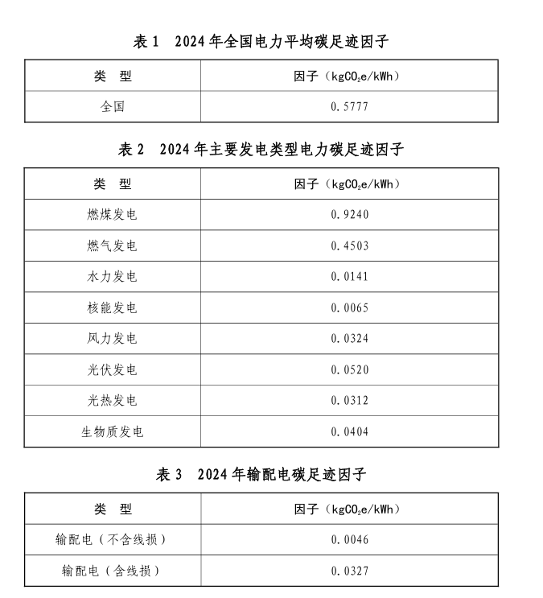

发电方式 | 目前 | 40%渗透率 | 60%渗透率 | 碳足迹g
风电 | 10.66% | 20% | 30% | 32.4
光电 | 11.15% | 20% | 30% | 52.0
水电 | 13.76% | 13.35% | 12.9% | 14.1
燃煤 | 56.73% | 36.81% | 14.9% | 924.0
燃气 | 3.10% | 2.15% | 1.1% | 450.3
核电 | 4.60% | 7.7% | 11.1% | 6.5

电力峰谷预测：
在高风光比例的电力系统中，判断峰和谷的核心，不是简单地看用户的用电负荷，而是要分析剔除了风光出力后的净负荷曲线。
Net load forecasting: A comprehensive literature review

